ZAVOD ZA SLEPO IN SLABOVIDNO MLADINO LJUBLJANA

Langusova ulica 8
1000 LJUBLJANA
telefon: +386 (01) 2442-750
fax: +386 (01) 2442-777

Številka: 27/1-2013
Ljubljana, 07. 01. 2013

Pozdravljeni srednješolci!

Vabimo vas na naše prvo srečanje v tem šolskem letu.

GREMO MI PO SVOJE

TEMATSKA DELAVNICA – SREČANJE SREDNJEŠOLCEV na temo ORIENTACIJA IN MOBILNOST
bo 17. in 18. januarja 2013 na
Zavodu za slepo in slabovidno mladino, Ljubljana.

Vsak mladostnik si želi kdaj pa kdaj stran od vseh – oditi po svoje. A za to je potrebno načrtovati cilj, poznati pot in uporabljati prevozna sredstva. Nepoznano okolje ali večja mesta povzročajo osebam z motnjo vida kar precej nevšečnosti. Na delavnici se bomo lotili področja orientacije in mobilnosti. Spoznali bomo pomen samostojnega gibanja v prostoru in v prometu, uporabo sodobnih navigacijskih sredstev, se seznanili z načini javnega prevoza, iskanjem informacij o voznih redih, ugodnostih za osebe s posebnimi potrebami... Predstavniki Ljubljanskega potniškega prometa (LPP) nam bodo v petek pripravili praktični del delavnice. Predstavili nam bodo, kako se lahko v ljubljanski mestni promet vključujejo tudi slabovidni, zatem pa se bomo še skupaj popeljali po progah mestnega prometa.

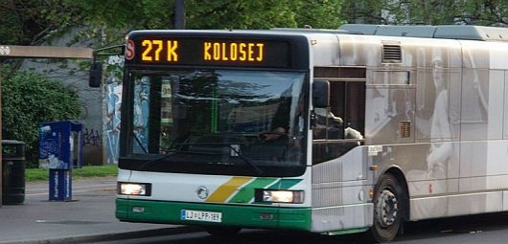

Na delavnici se bomo pogovarjali še o tem: kaj storiti, če se zgubimo, kako zaprosimo za pomoč, kdaj potrebujemo spremljevalca in kako ga najdemo, kaj je pes vodič... V prijetnem druženju bomo počeli marsikaj zanimivega, izmenjevali izkušnje in skupaj tudi nekam zavili – seveda po svoje.

Pri določenih vsebinah se bodo v delavnico vključili tudi dijaki zaključnih letnikov.

Večerni del četrtkovega programa bomo skupaj preživeli v ljubljanskem Koloseju. Ogledali si bomo film iz takratnega sporeda ter zavili v McDonalds na večerjo.

Za kino in večerjo boste prispevali sami – potrebujete predvidoma okoli 10 € (seveda zavisi od vaše lakote).

Prosimo, da svojo udeležbo potrdite najkasneje do ponedeljka, 14. 1. 2013, in sicer:
- na elektronski naslov: tatjana.murn@guest.arnes.si ali
- pisno na naslov: Zavod za slepo in slabovidno mladino, Langusova ulica 8, 1000 Ljubljana

Program delavnice in prijavnica je tudi na spletni strani Zavoda.

Vodja delavnice: Ravnateljica:
Tatjana Murn Katjuša Koprivnikar

Prilogi:
- program delavnice
- prijavnica

Program delavnice za srednješolce

Četrtek, 17. 1. 2013

Čas | Dejavnosti za dijake ostalih letnikov | Izvajalci
15.00 - 15.30 | Zbor udeležencev,  seznanitev udeležencev. | Murn, Jeraša, Pajk
15.30 - 16.30 | Pomen orientacije in mobilnosti za slabovidne | Koprivnikar, Murn
16.45 - 17.30 | Praktična delavnica | Terpin/Murn
17. 30 - 18.30 | Pripomočki za orientacijo
19.00 - 22.00 | Odhod v Kolosej | Murn, Jeraša, Pajk
22.30 - 23.00 | Urejanje pred spanjem, nočni počitek | Nočni vzgojitelj

Petek, 18. 1. 2013

Čas | Dejavnosti za dijake ostalih letnikov | Izvajalci
7.00 - 7.30 | Bujenje, oblačenje in urejanje | Vzgojitelj
7.30 - 8.00 | Zajtrk
8.00 - 9.00 | Kako na pot? | Murn, Jenčič
9.00 - 12.00 | Ljubljanski potniški promet | LPP
12.00 - 12.30 | Kosilo
12.30 - 14.00 | Kako povedati, da rabiš pomoč? | Šilc
14.00 - 15.00 | Evalvacija in zaključek | Murn

